Domki dla lalek: rys historyczny i obecność w kulturze
Wśród zabawek, niewątpliwie, królują pluszaki i domki dla lalek. W dzisiejszym wpisie nakreślę rys historyczny tych drugich. Zapraszam do lektury!

Domek czyli replika posiadłości
Zabawa w dom; nieustanne inspirowanie się codziennością dorosłych to jedno z chętniej podejmowanych działań przez maluchów. Te, bezwiednie powielają zachowania dorosłych tym samym pobudzając proces socjalizacji.
Nie tylko dla lalek
Mówi się, że pierwsze, historyczne wpisy związane z taką właśnie zabawką datowane są na starożytność. Co ciekawe, najmłodsi z ogromną radością rozpoczynali budowę niewielkich grodów i posiadłości, dzięki czemu poznawali zwyczaje i domową codzienność. Ogromną popularność domki dla lalek notowały również w wiekach średnich. Legenda głosi również, że takie miniaturowe korpusy domów umieszczano w dziecięcych mauzoleach - tak by pociechy miały ze sobą namiastkę domu po drugiej stronie. Oczywiście, trudno przyrównywać takie konstrukcje do współczesnych zabawek. Do ich budowania używano najczęściej trwałych surowców takich jak:
l brązu,
l gliny,
l cyny,
l srebra.
Do dziś zachował się jeden z nich, XVI-wieczny model zakupiony przez Albrechta V Bawarskiego dla swojej pociechy.

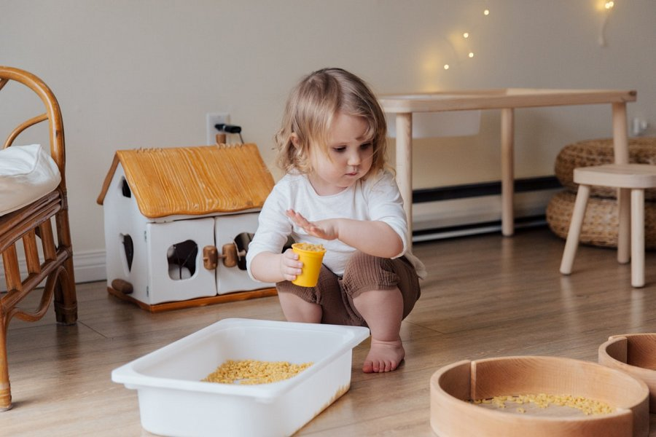
Domek dla lalek - późniejsze dzieje
Znacznie później zabawki wykonywano z drewna; nierzadko, zbijano je gwoździami. Poszycie dachowe pokrywane naturalnymi materiałami - również strzechą to ukłon w stronę budownictwa sprzed lat. Domki dla lalek stały się alternatywą innych zabawek - zapewniały rozrywkę; często wykonywane były w domowym zaciszu: pod opieką rodziców lub piastunek, gwarantowały rozrywkę podczas długich, nużących wieczorów. Sprawdzały się jako podarek dla chłopców i dziewcząt: monumentalne, rozbudowane, zachwycające pięknym, kunsztownym wykonaniem. Współcześnie domki dla lalek spotkamy najczęściej jako konstrukcję wykonaną z plexi lub plastiku. Nietrudno jednak o dodatki ukute z drewna lub innych, trwałych materiałów. Zachwycają kształtem, rozmiarem, jakością wykonania i ciekawymi rozwiązaniami architektonicznymi. Ale o tym - kolejnym razem!

